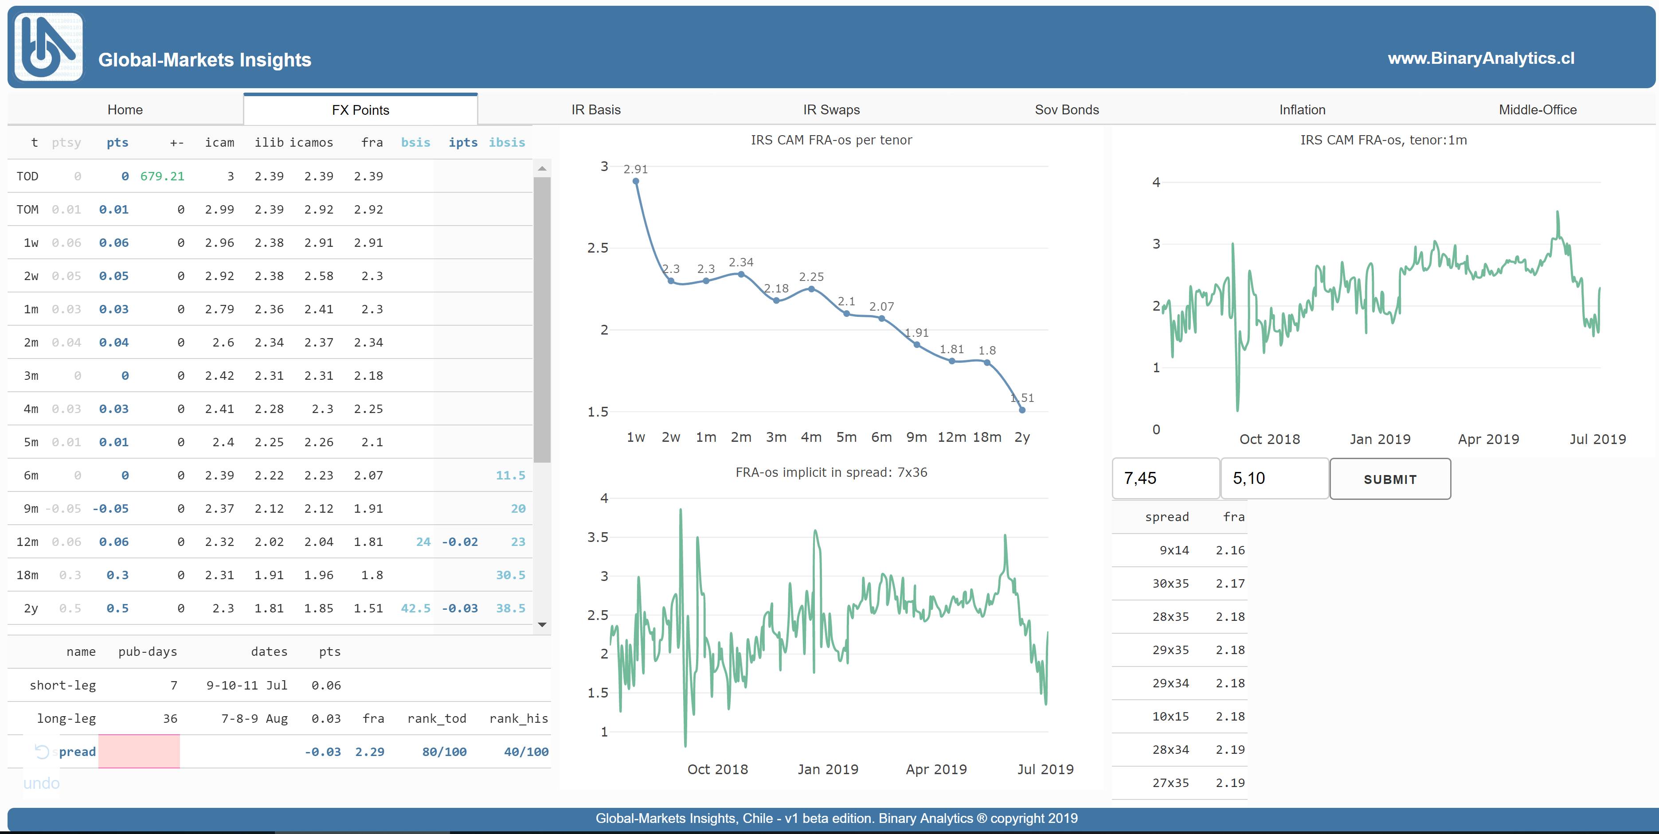

Mantras de la calculadora:

* El futuro es impredecible, o al menos, el costo de bid/offer no compensa consistentemente este riesgo.
* El presente es observable, por ende, modelable 🡪 caro v/s barato
* El pasado es observable, por ende, modelable 🡪 caro v/s barato

**Tabla Principal**

**Ptsy**: es el breakeven de los puntos forward del día anterior. Es el closing de ayer, ajustado por el cambio de días calendario.

**Pts**: ptos forward actuales. Columna editable

**+-**:

Icam:

Ilib

Icamos

Fra

Basis

Ipts

Ibsis

**Calculadora**

Columna dates